获客系统
说明文档与新手使用手册
多平台获客采集 · AI 内容生产 · 自动化触达 · 数据洞察一体化平台

项目 | 内容
文档版本 | v1.0
生成日期 | 2026 年 08 月 05 日
适用对象 | 运营人员、销售团队、系统管理员、新入职同事
系统访问地址 | http://43.153.159.195:35174/
默认账号 | admin / admin123（首次登录后请立即修改）

目录
（打开文档后：全选 → 按 F9 或右键“更新域”即可生成目录）

第 1 章 系统概述

1.1 产品定位
获客系统是一套面向中小企业与运营团队的一体化智能获客平台。系统以“多平台公开数据采集 + AI 内容生产 + 自动化触达 + 数据洞察”为主线，覆盖从【发现潜在客户】→【筛选高质量线索】→【生产营销内容】→【多平台发布触达】→【评论/私信互动转化】→【数据分析复盘】的完整业务闭环。
系统内置抖音、快手、小红书、B 站、微博、知乎、贴吧、X（Twitter）等 14+ 国内外主流平台的采集与互动能力，通过精准获客配置（业务意图 + 意向词 + 排除词 + 目标角色 + 目标地区）与供方/求方角色智能分类算法，帮助运营人员从海量公开内容中快速锁定“有真实需求”的潜在客户，并通过自动化流水线完成持续触达与转化。

1.2 核心能力总览
能力域 | 核心功能 | 说明
获客采集 | 精准获客任务、关键词采集、指定帖子/创作者采集 | 支持严格双词匹配、角色分类、地区筛选、联系方式识别
线索治理 | 线索评分、去重、角色判定、状态流转 | MD5 指纹 + 相似度双重去重，S/A/B 级信号评分
内容生产 | 热点中心、提示词库、话术库、AI 文案、数字人视频 | 14 平台热点并行抓取，AI 一键生成文案与口播视频
发布触达 | 发布中心、发布调度、互动量配置、自动评论 | 国内平台真实发布，支持定时调度与批量分发
互动转化 | 评论监控、私信管理、AI 客服、X 互动监控 | 自动回复评论与私信，多轮触达策略自动推进
数据风控 | 数据分析、预警中心、操作日志、爆款复盘 | Cookie 失效/限流/封禁自动升级 CRITICAL 预警

1.3 技术架构
系统采用前后端分离架构，整体分为四层：
层次 | 技术选型 | 职责
前端展示层 | React 18 + TypeScript + Ant Design 5 + Vite | WebUI 可视化操作界面（端口 35174）
接口服务层 | FastAPI + Uvicorn（Python 3.11） | RESTful API（端口 8080），路由 → 服务 → 数据三层结构
采集执行层 | Playwright + Google Chrome（CDP 模式） | 浏览器自动化采集、登录态保持、反检测脚本注入
数据存储层 | PostgreSQL 18（远程库） | 151 张业务表，异步 SQLAlchemy 引擎

辅助组件：AI 大模型服务（AIAgentClient 单例，支持余额错误自动冷却）、FFmpeg 视频处理、数字人工作流、定时调度器、预警中心 watchdog 等。

1.4 支持平台矩阵
平台 | 关键词采集 | 热点抓取 | 内容发布 | 评论互动 | 私信
抖音 | ✔ | ✔ | ✔ | ✔ | ✔
快手 | ✔ | ✔ | ✔ | ✔ | —
小红书 | ✔ | ✔ | ✔ | ✔ | ✔
B 站 | ✔ | ✔ | ✔ | ✔ | —
微博 | ✔ | ✔ | ✔ | ✔ | —
知乎 | ✔ | ✔ | — | ✔ | —
贴吧 | ✔ | ✔ | — | ✔ | —
X (Twitter) | ✔ | ✔ | ✔ | ✔ | ✔
微信视频号 | — | — | ✔ | — | —
今日头条 / 百度等 | — | ✔ | — | — | —

注：标记“✔”表示已支持，“—”表示当前版本暂未覆盖，具体以系统内实际功能为准。

第 2 章 快速开始

2.1 运行环境要求
项目 | 要求 | 说明
操作系统 | Linux / macOS / Windows | 推荐 Linux 服务器部署
Python | 3.11+ | 后端运行环境
Node.js | ≥ 18（推荐 20/22） | 前端构建与开发服务器
浏览器 | Google Chrome 最新版 | CDP 模式复用登录态，降低风控风险
数据库 | PostgreSQL 14+ | 远程库 122.51.51.177:15435 / media_crawler_chengdu

2.2 启动服务
系统由后端 API 服务与前端 WebUI 两部分组成，需分别启动：
① 启动后端（端口 8080）：
cd MediaCrawler-main && nohup python3 -m uvicorn api.main:app --host 0.0.0.0 --port 8080 > /tmp/backend.log 2>&1 &
② 启动前端（端口 35174）：
cd MediaCrawler-main/webui-new && nohup npm run dev -- --port 35174 --host 0.0.0.0 > /tmp/frontend.log 2>&1 &
③ 启动完成后，浏览器访问 http://43.153.159.195:35174/ 即可打开系统。
小贴士：前端通过 Vite 代理将 /api 请求转发到 8080 后端，因此只需对外暴露 35174 端口即可。

2.3 登录系统
打开系统后首先进入登录页。输入账号密码（默认 admin / admin123）点击“登录”即可进入工作台。
安全提示：生产环境首次登录后，请立即到【设置 → 用户管理】修改默认密码。
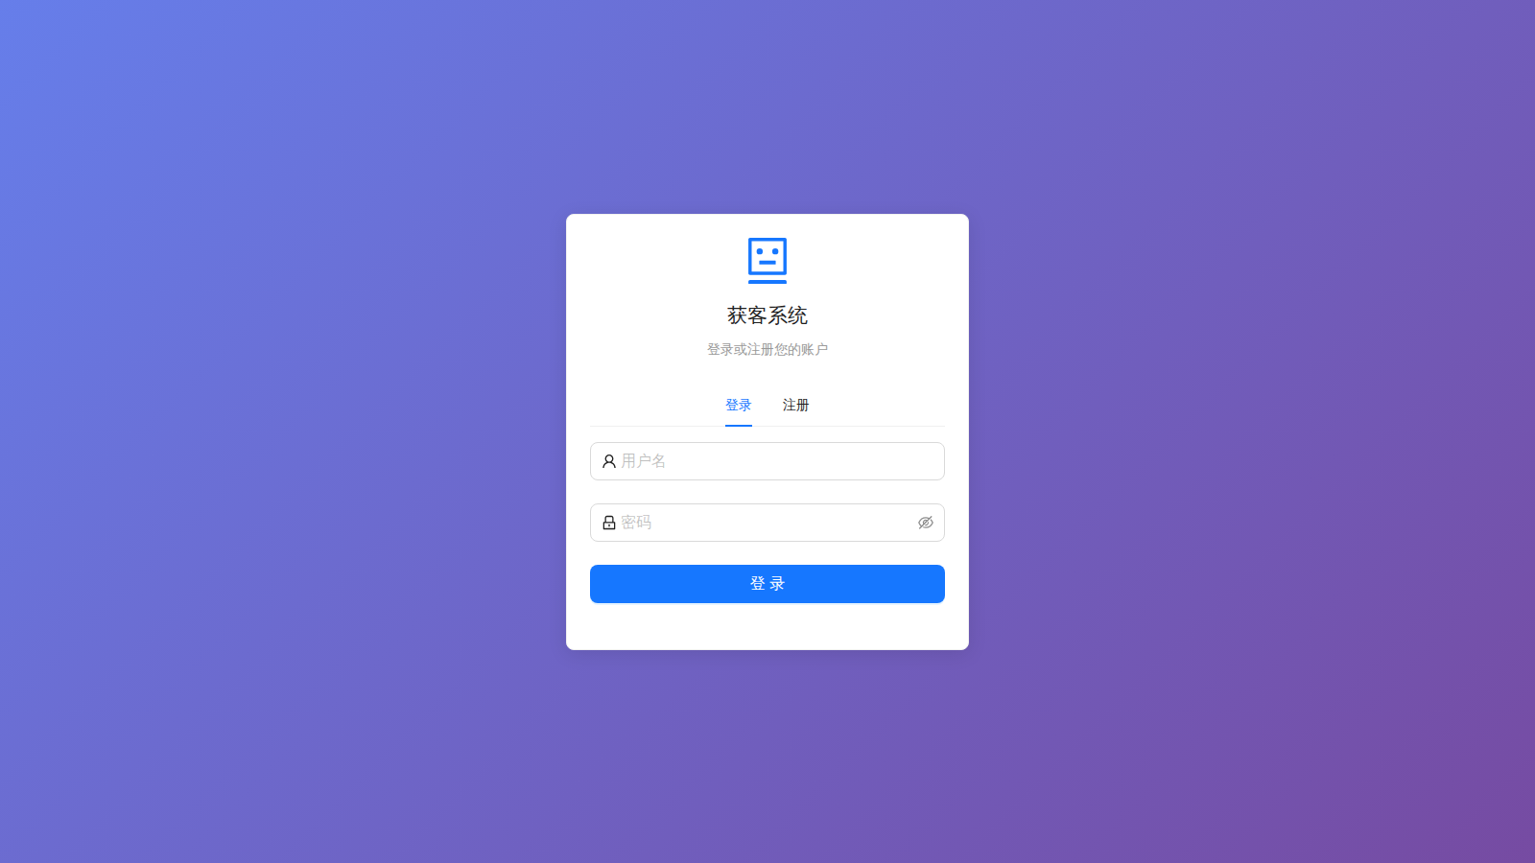
图 2-1 系统登录页

2.4 界面布局导览
登录成功后进入系统主界面。界面采用经典的“左侧菜单 + 顶部状态栏 + 内容区”三段式布局：
- 导航栏 左侧导航栏：按业务域分组 —— 工作台、获客中心、客户线索、我的、内容运营、账号与互动、风控与数据、本地获客、设置。
- 顶部栏 右上角为用户信息与通知入口，支持明暗主题切换。
- 内容区 中部为当前页面功能区，所有列表页均支持筛选、分页、导出等操作。
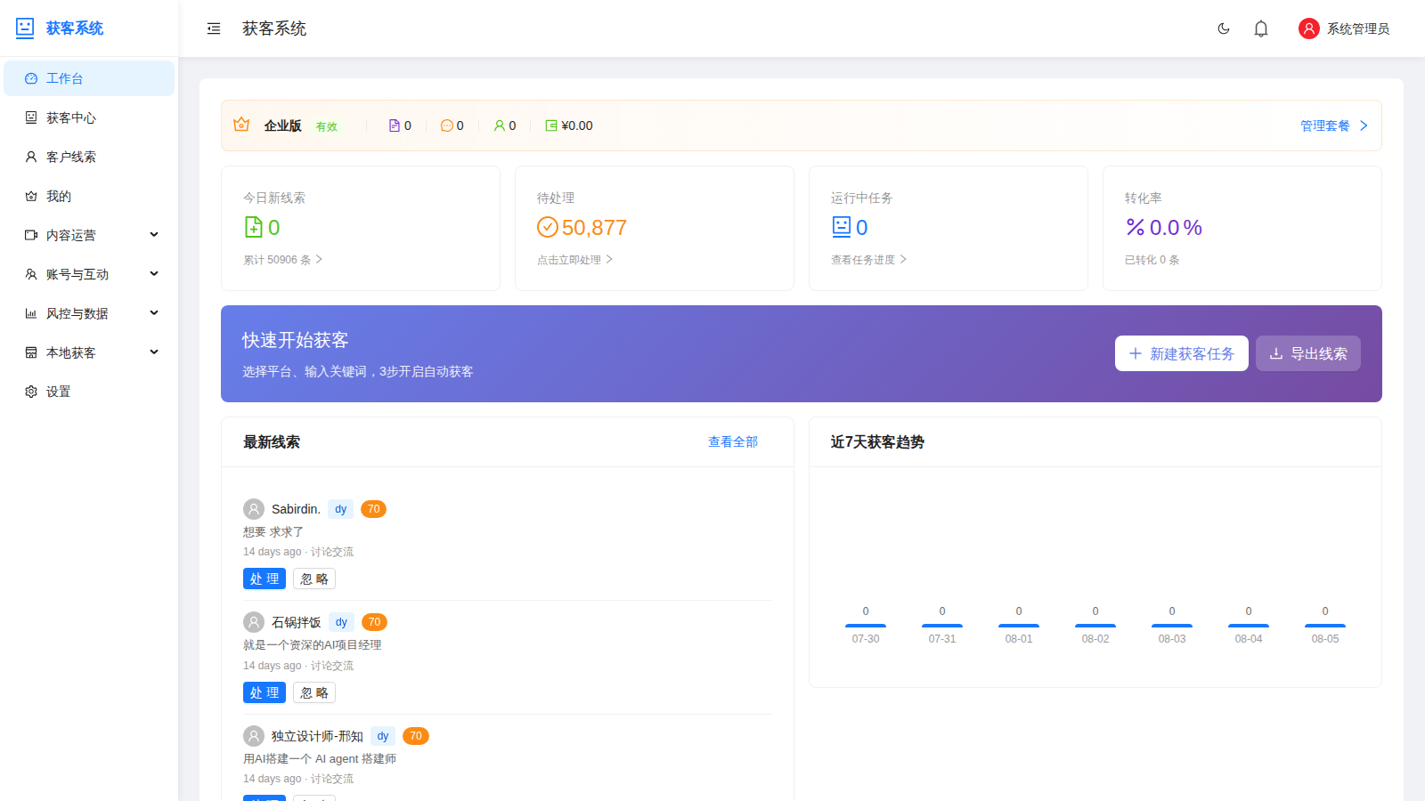
图 2-2 系统主界面（工作台）

第 3 章 新手五步上手
本章带领新用户在 10 分钟内完成从“配置账号”到“获得第一批客户线索”的最小闭环。

3.1 第一步：配置平台 Cookie（账号基建）
采集与互动依赖平台登录态。进入左侧【获客中心】相关页面或 Cookie 管理页，为目标平台添加 Cookie。
- 打开 Cookie 管理页面，选择要配置的平台（如抖音、小红书、X 等）。
- 粘贴从浏览器导出的 Cookie 字符串；X 平台需包含 auth_token、ct0、guest_id 三个关键字段。
- 保存后系统自动校验有效性；失效 Cookie 连续失败 3 次将自动冷却 30 分钟，避免触发平台风控。
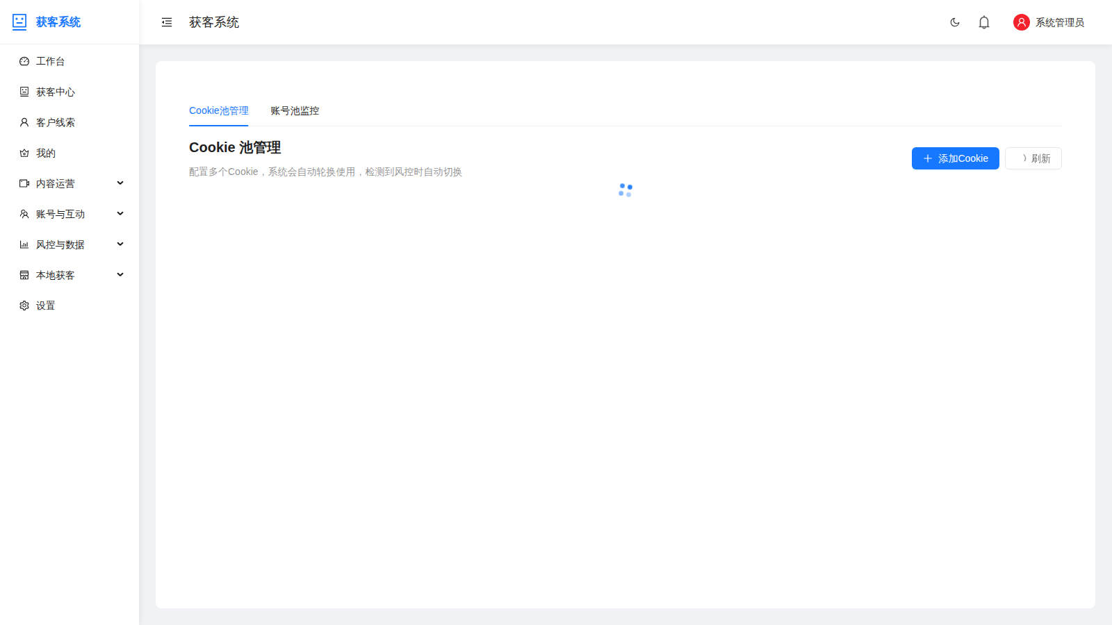
图 3-1 Cookie 账号管理
小贴士：建议为同一平台配置多个 Cookie（Cookie 池），系统会自动轮换与熔断，显著提升采集稳定性。

3.2 第二步：创建第一个获客任务
进入【获客中心】，点击“新建获客任务”，按向导填写：
配置项 | 填写说明 | 示例
平台 | 你想从哪里获客 | 抖音 / 小红书 / X…
任务名称 | 便于识别的名称 | AI 工具获客监控
关键词 | 想找什么样的客户，逗号分隔 | AI工具, 聚合平台, ChatGPT
获客方式 | 关键词搜索 / 指定帖子 / 创作者主页 | 关键词搜索
内容时间范围 | 近 N 天发布的内容 | 近 14 天
业务意图 | 一句话描述获客目标（精准获客） | 寻找需要学琵琶的零基础用户
意向词 | 命中即判定为线索（严格匹配） | 想学、求推荐、哪里学
排除词 | 命中即丢弃 | 代运营、招代理、厂家直销
目标角色 | C 端用户 / 厂家供应商 / 不限 | C 端用户（排除服务商广告）
目标地区 | 可选，留空不限 | 四川、北京、上海

- 提交后任务进入调度队列，状态变为“运行中”。
- 系统按关键词并行采集，自动执行严格双词匹配、角色分类、MD5 指纹去重。
- 在任务卡片上可随时 暂停 / 启动 / 重启 / 删除，并查看实时采集统计。
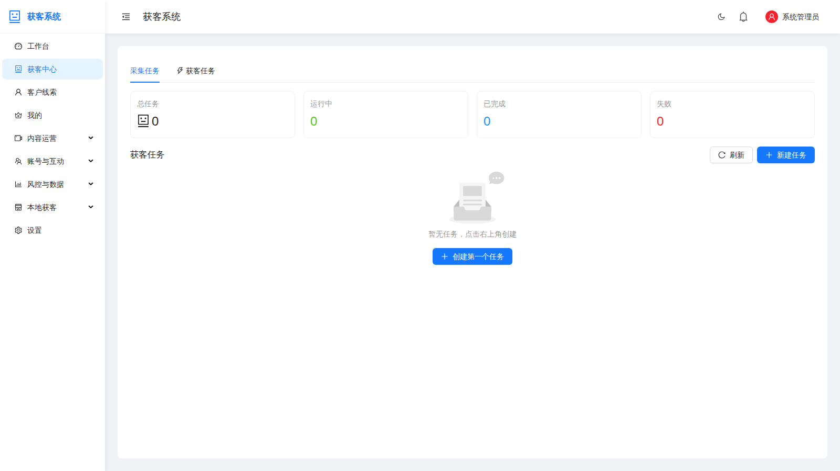
图 3-2 获客任务管理

3.3 第三步：查看与处理客户线索
采集命中的潜在客户会实时汇入【客户线索】列表。列表包含：用户、评分、意向、角色、内容、关键词、状态、平台、IP 属地、联系方式、源视频、时间、操作等列。
- 评分 ：系统按意向词强度、互动行为自动打分（0-100），分数越高意向越强。
- 角色 ：自动判定 求方（潜在买家）/ 供方（服务商）/ 中性，过滤同行广告。
- 联系方式 ：自动识别手机号、微信号、QQ 等联系方式并脱敏展示。
- 操作 ：点击“处理”跟进线索，或“忽略”低质量线索；支持按条件筛选后一键导出 Excel。
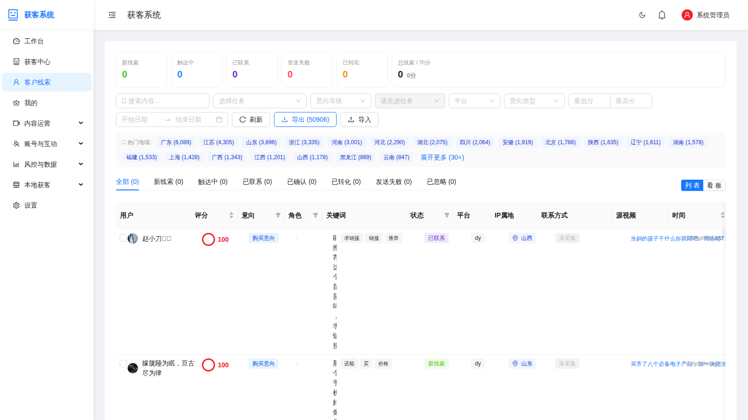
图 3-3 客户线索列表

3.4 第四步：内容生产（热点 + 话术 + 视频）
有了线索，下一步是生产触达内容。系统提供完整的内容供应链：
- 【热点中心】聚合 14 个平台实时热点，支持一键刷新与强制重新采集，选题不再拍脑袋。
- 【提示词库】沉淀各场景 AI 提示词（文案生成、评论回复、视频脚本），可复用可迭代。
- 【话术库】管理销售/互动话术，供评论、私信、AI 客服调用。
- 【视频参数配置】配置数字人/混剪视频的时长、分辨率、画幅比例，AI 按配置自动生成视频。
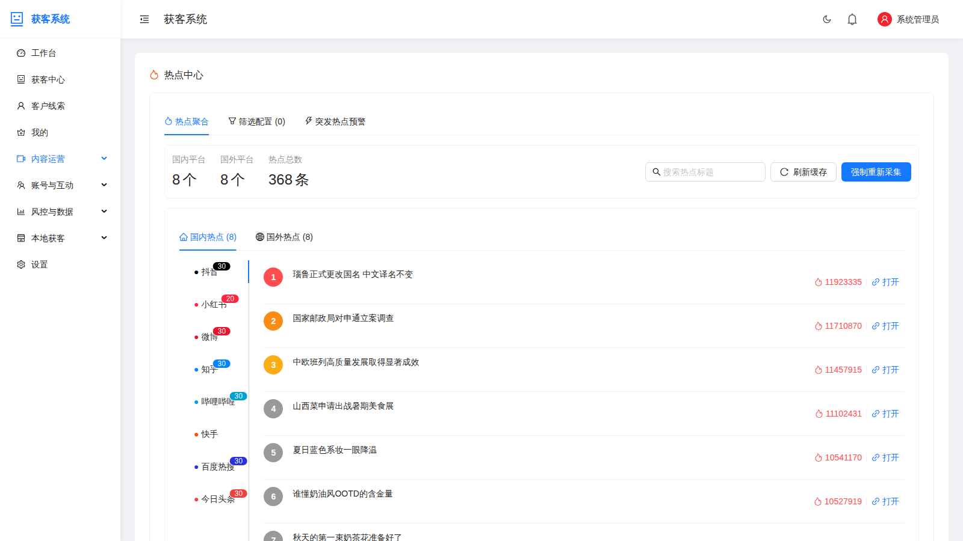
图 3-4 热点中心（14 平台热点聚合）

3.5 第五步：发布与自动触达
内容就绪后，通过发布与互动体系完成触达闭环：
- 【发布中心】选择平台与账号，上传视频/图文，国内平台默认真实发布（real_publish）。
- 【发布调度管理】设置定时发布计划，错峰分发，避免集中发布触发限流。
- 【互动量配置】配置自动点赞、评论、关注的频率与文案池，系统按真人行为模式自动互动。
- 【评论监控】/【私信管理】自动回复线索评论与私信，AI 客服 7×24 小时接管咨询。
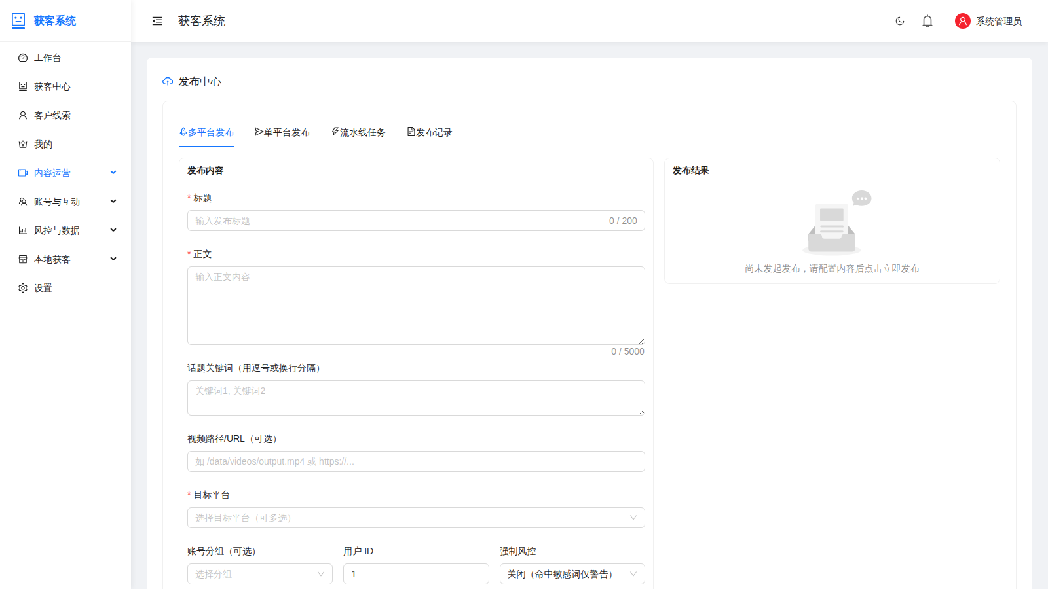
图 3-5 发布中心
至此，新手最小闭环已完成：配置账号 → 创建任务 → 获取线索 → 生产内容 → 发布触达。

第 4 章 功能模块详解
本章按左侧导航顺序，逐一详解每个页面的功能、操作与注意事项。

4.1 工作台
工作台是系统的数据总览首页，汇总展示获客核心指标与待办事项。
主要功能：
- 今日新线索、累计线索总量与入口
- 待处理线索数量（点击直达处理页）
- 运行中任务数与进度入口
- 转化率统计（已转化线索数）
- 最新线索流（头像、平台、评分、快捷处理/忽略）
- 近 7 天获客趋势图
- 快速开始获客：新建任务、导出线索快捷按钮
操作要点：
- 每日开工先看工作台，掌握线索增量与待处理积压；点击各指标卡片可跳转到对应明细页面。

图 4.1 工作台页面
注意事项：趋势图数据按天统计，当日数据次日才会完整呈现。

4.2 获客中心（任务管理）
获客中心是采集任务的管理中枢，支持任务的创建、监控与生命周期管理。
主要功能：
- 任务统计卡：总任务 / 运行中 / 已完成 / 失败
- 任务卡片列表：平台、关键词、状态、采集量实时展示
- 新建获客任务向导（见 3.2 节字段表）
- 任务操作：详情 / 暂停 / 启动 / 重启 / 删除
- 执行日志查看：逐条查看采集命中与过滤记录
操作要点：
- 点击“新建获客任务”按向导填写；精准获客字段（业务意图/意向词/排除词/目标角色/目标地区）决定线索质量，务必认真填写。

图 4.2 获客中心（任务管理）页面
注意事项：意向词采用严格匹配（命中即判线索），排除词优先级最高（命中即丢弃）；目标角色选“C 端用户”可自动过滤服务商广告。

4.3 客户线索
客户线索页是销售跟进的主战场，汇聚所有任务采集到的潜在客户。
主要功能：
- 多维度筛选：任务、平台、角色、意向、评分、地区、时间范围
- 线索卡片信息：用户资料、评分、意向标签、角色标签、内容摘要、IP 属地、联系方式、源视频链接
- 线索操作：处理 / 忽略，状态自动流转
- 一键导出 Excel（按当前筛选条件）
- 线索去重：MD5 指纹 + 相似度双重去重，同一用户只保留一条
操作要点：
- 建议按“评分从高到低”排序处理，优先跟进高意向线索；点击源视频可查看原始内容上下文。

图 4.3 客户线索页面
注意事项：联系方式由系统自动识别并脱敏展示；角色为“供方”的记录多为同行广告，可直接忽略。

4.4 自动化流水线
流水线看板展示获客全链路的实时运行状态，让“采集→清洗→触达→转化”各环节一目了然。
主要功能：
- 各环节处理量与积压监控
- 多轮触达阶段推进情况（关注→私信→评论→二触）
- 异常环节自动标红，便于定位瓶颈
操作要点：
- 当线索量异常下跌时，先到流水线看板确认是哪个环节中断，再去对应模块处理。
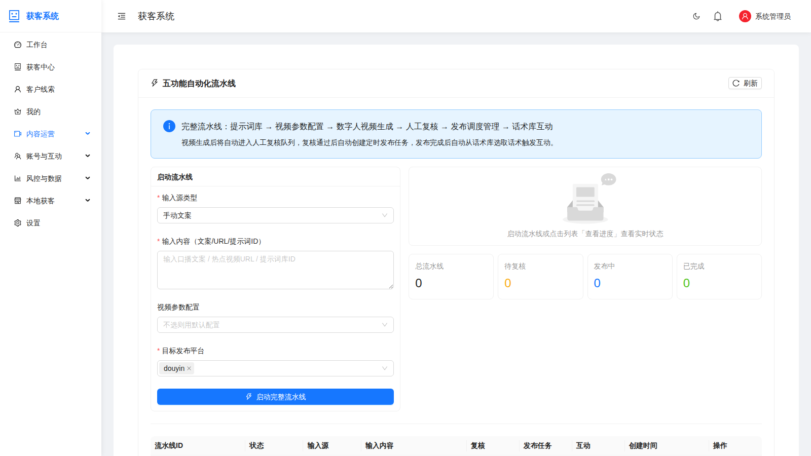
图 4.4 自动化流水线页面
注意事项：流水线依赖后台调度器持续运行，重启服务后会自动恢复。

4.5 热点中心
热点中心聚合抖音、小红书、微博、知乎、哔哩哔哩、快手、百度、今日头条等国内平台及海外平台的实时热点榜单。
主要功能：
- 国内/国外热点分区展示，热点总数统计
- 按平台筛选查看各榜单 TOP 热点
- 搜索热点标题，快速定位选题
- 刷新缓存 / 强制重新采集（后台异步执行，不阻塞页面）
- 热点自动分类并推荐适配平台
操作要点：
- 选题时优先选择与自身行业相关、热度上升期的热点；点击“打开”可跳转原平台查看详情。

图 4.5 热点中心页面
注意事项：热点抓取为 14 平台并行执行；X 平台遇到 Cloudflare 挑战页会自动快速失败并降级到历史数据，不影响整体刷新。

4.6 视频参数配置
视频参数配置页用于管理 AI 视频生成（混剪、数字人）的输出规格。
主要功能：
- 视频时长、分辨率、画幅比例（16:9 / 9:16 等）配置
- 多套参数方案保存与切换
- 参数校验失败时明确提示错误原因
操作要点：
- 竖屏短视频（抖音/快手/视频号）建议 9:16；B 站/西瓜建议 16:9。修改配置后新生成的视频立即生效。
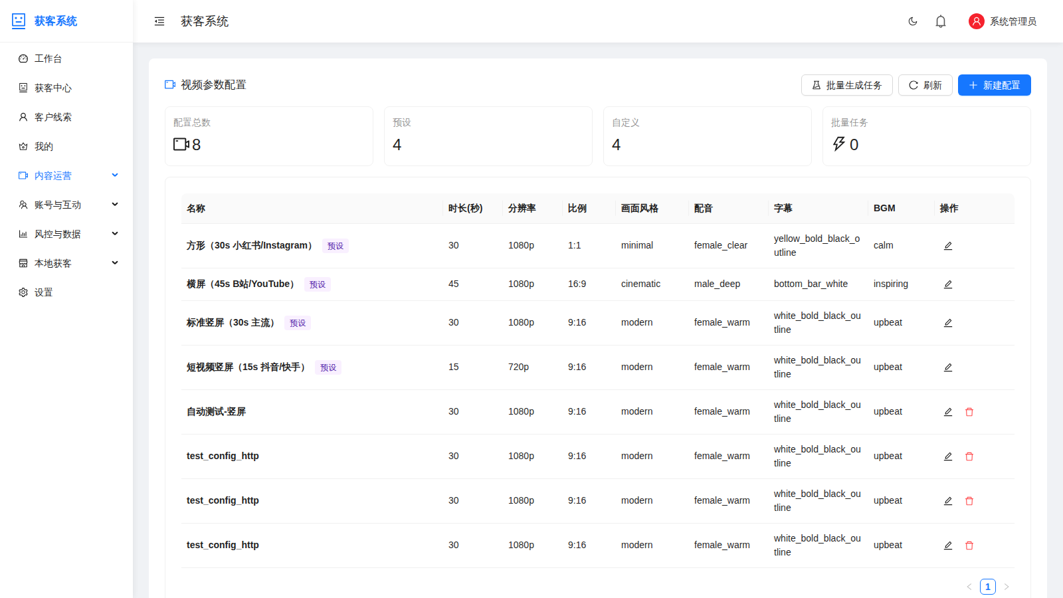
图 4.6 视频参数配置页面
注意事项：时长与分辨率直接影响生成耗时与算力消耗，请按需选择。

4.7 提示词库
提示词库沉淀各业务场景的 AI 提示词模板，统一管理团队与 AI 协作的“指令资产”。
主要功能：
- 按场景分类管理（文案、评论回复、视频脚本、客服话术等）
- 提示词新建、编辑、版本管理
- 在内容生产、AI 客服等模块中直接引用
操作要点：
- 建议为每个业务场景打磨 1-2 条高质量提示词并持续迭代，比每次临时编写效果稳定得多。
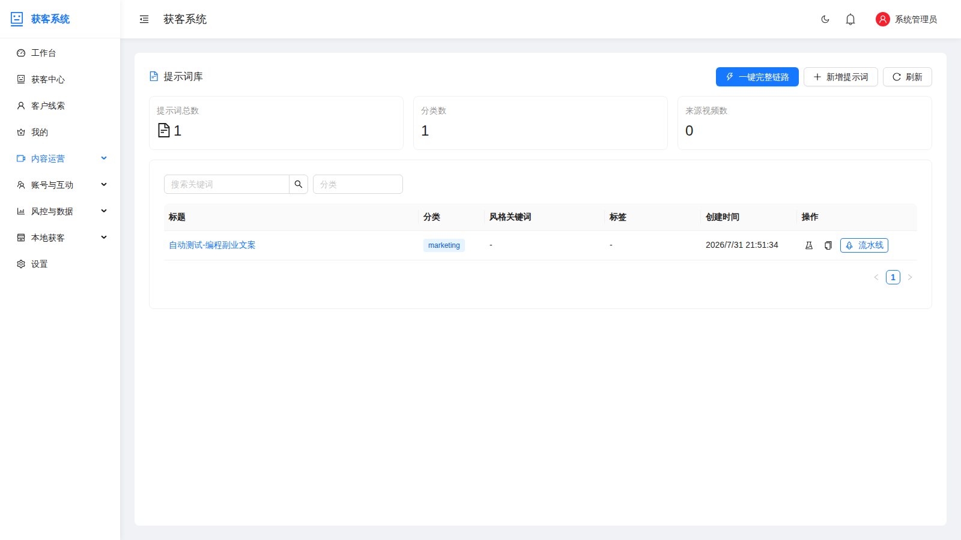
图 4.7 提示词库页面
注意事项：提示词中可使用变量占位（如行业、产品名），调用时动态替换。

4.8 话术库
话术库管理销售跟进、评论互动、私信触达等场景的标准话术。
主要功能：
- 话术分类分组管理
- 话术内容支持变量（昵称、产品名等）
- 供自动评论、私信、AI 客服模块直接调用
操作要点：
- 为不同触达阶段（首次私信、二次触达、评论回复）分别准备话术，系统自动按阶段选用。
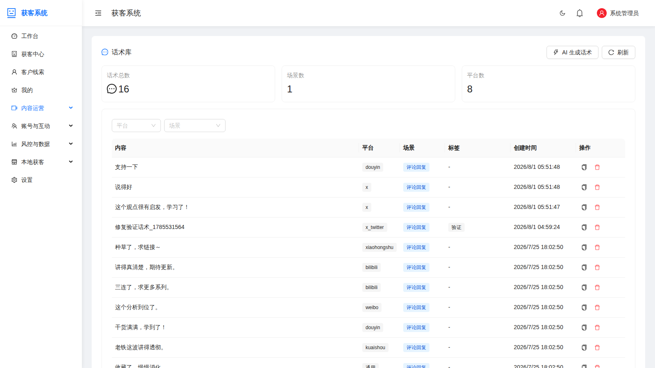
图 4.8 话术库页面
注意事项：话术应避免明显营销敏感词，降低被平台折叠/限流的风险。

4.9 人工复核
人工复核队列用于对 AI 生成内容（文案、评论回复、视频脚本）进行发布前的审核把关。
主要功能：
- 待审核内容队列列表
- 通过 / 驳回 / 编辑后通过
- 审核记录留痕，支持追溯
操作要点：
- 建议对首次启用的新提示词、新话术开启人工复核；效果稳定后再切换为自动通过。
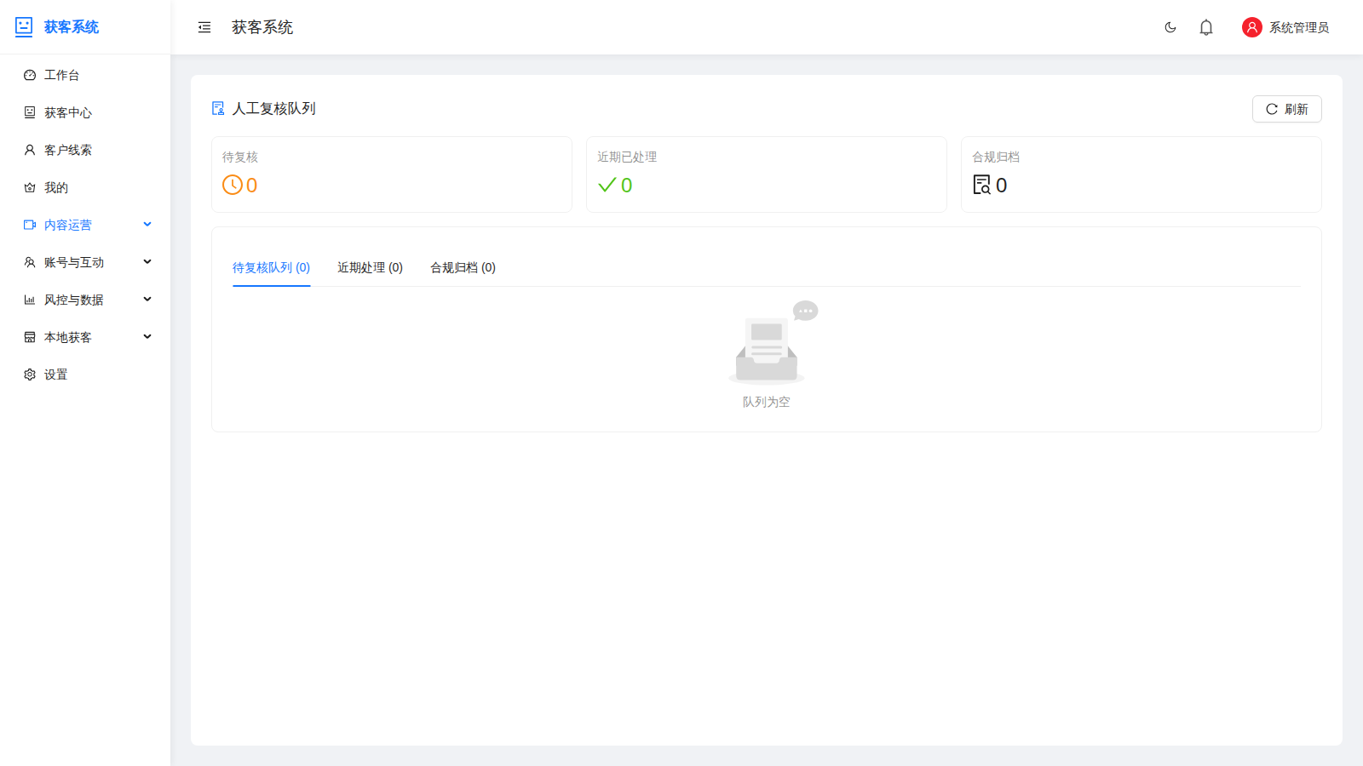
图 4.9 人工复核页面
注意事项：驳回时可填写原因，帮助运营迭代提示词质量。

4.10 发布调度管理
发布调度管理页用于编排多平台、多账号的定时发布计划。
主要功能：
- 发布计划日历/列表视图
- 定时发布、循环发布规则配置
- 发布状态跟踪（待发/已发/失败）与失败重试
操作要点：
- 将内容按平台最佳发布时段排期（如抖音晚 18-22 点），系统到点自动发布。
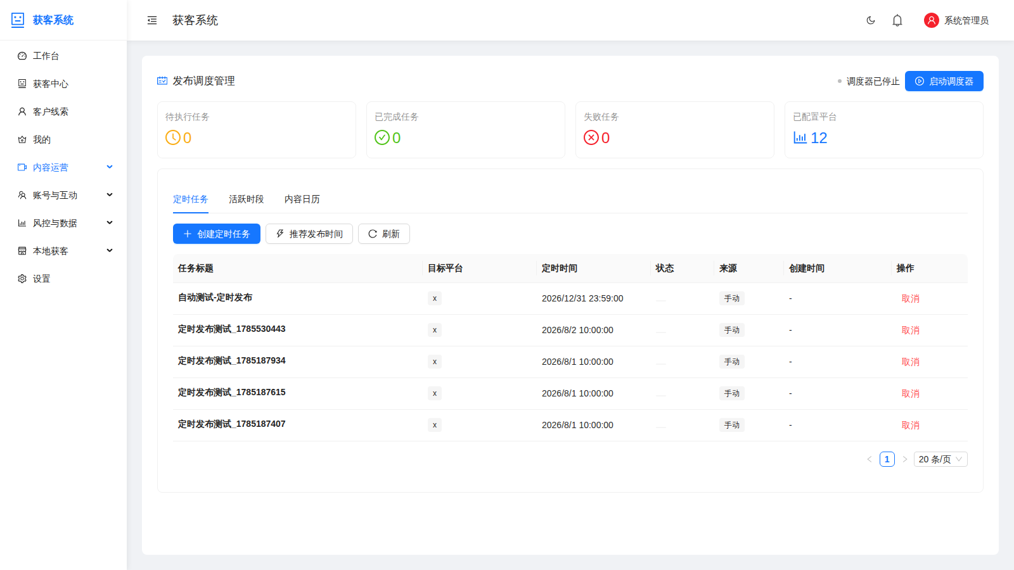
图 4.10 发布调度管理页面
注意事项：发布失败会自动接入预警中心；含 Cookie 失效、限流、封禁关键词的失败自动升级为 CRITICAL 级别预警。

4.11 营销素材
营销素材库统一管理图片、视频、文案模板等营销物料，支持上传、分类与复用。
主要功能：
- 素材上传与分类分组
- 素材预览与下载
- 在发布中心、视频生成时直接选用
操作要点：
- 建议按“产品/活动/节日”建立素材分类，发布时直接选取，避免重复制作。
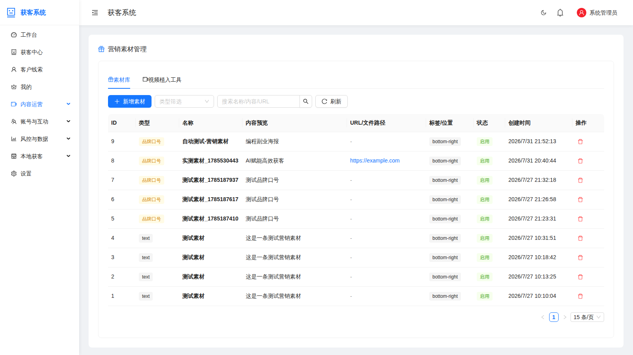
图 4.11 营销素材页面
注意事项：大体积视频素材上传耗时较长，请耐心等待进度完成。

4.12 发布中心
发布中心是多平台内容统一分发的入口，支持视频、图文一键分发到多个平台。
主要功能：
- 多平台多账号选择
- 视频/图文上传与标题、话题、封面编辑
- 国内平台真实发布（real_publish），发布结果实时反馈
- 发布记录与失败原因查看
操作要点：
- 发布前确认目标平台 Cookie 有效；同一内容建议针对不同平台微调标题与话题。

图 4.12 发布中心页面
注意事项：国内平台发布失败会抛出明确异常并计入预警，不会静默跳过；海外平台无凭证时返回发布失败而非模拟成功。

4.13 互动监控（X 工作台）
X 工作台是 X（Twitter）平台的互动指挥中心，集中处理 X 平台的监控、回复与通知。
主要功能：
- X 账号互动数据总览
- 评论/回复监控与快捷回复
- 通知渠道配置（如钉钉机器人 Webhook）
- 监控异常自动降级：遇 Cloudflare 挑战页快速失败，自动切换到数据库历史数据
操作要点：
- 配置钉钉通知后，重要互动（高意向回复）会实时推送到群里，销售可第一时间跟进。
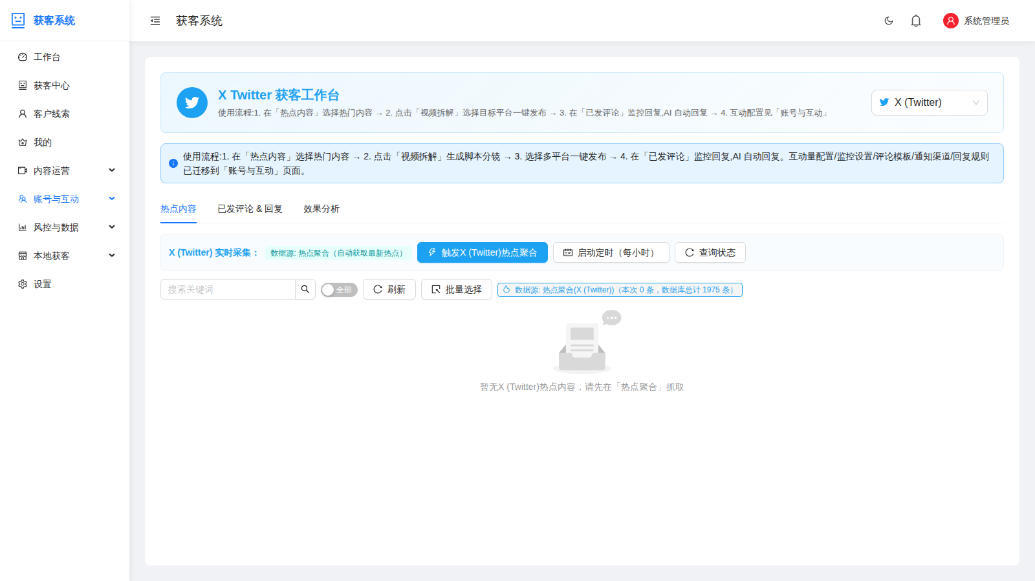
图 4.13 互动监控（X 工作台）页面
注意事项：X 平台 Cookie 必须包含 auth_token、ct0、guest_id 三个字段，否则校验不通过。

4.14 机器人账号
机器人账号页管理用于自动互动的账号池，统一查看账号状态与配额。
主要功能：
- 账号列表：平台、昵称、状态、健康度
- 账号分组与启停
- 异常账号自动标记与熔断
操作要点：
- 互动账号建议与主账号分离，单个账号日互动量控制在真人行为范围内。
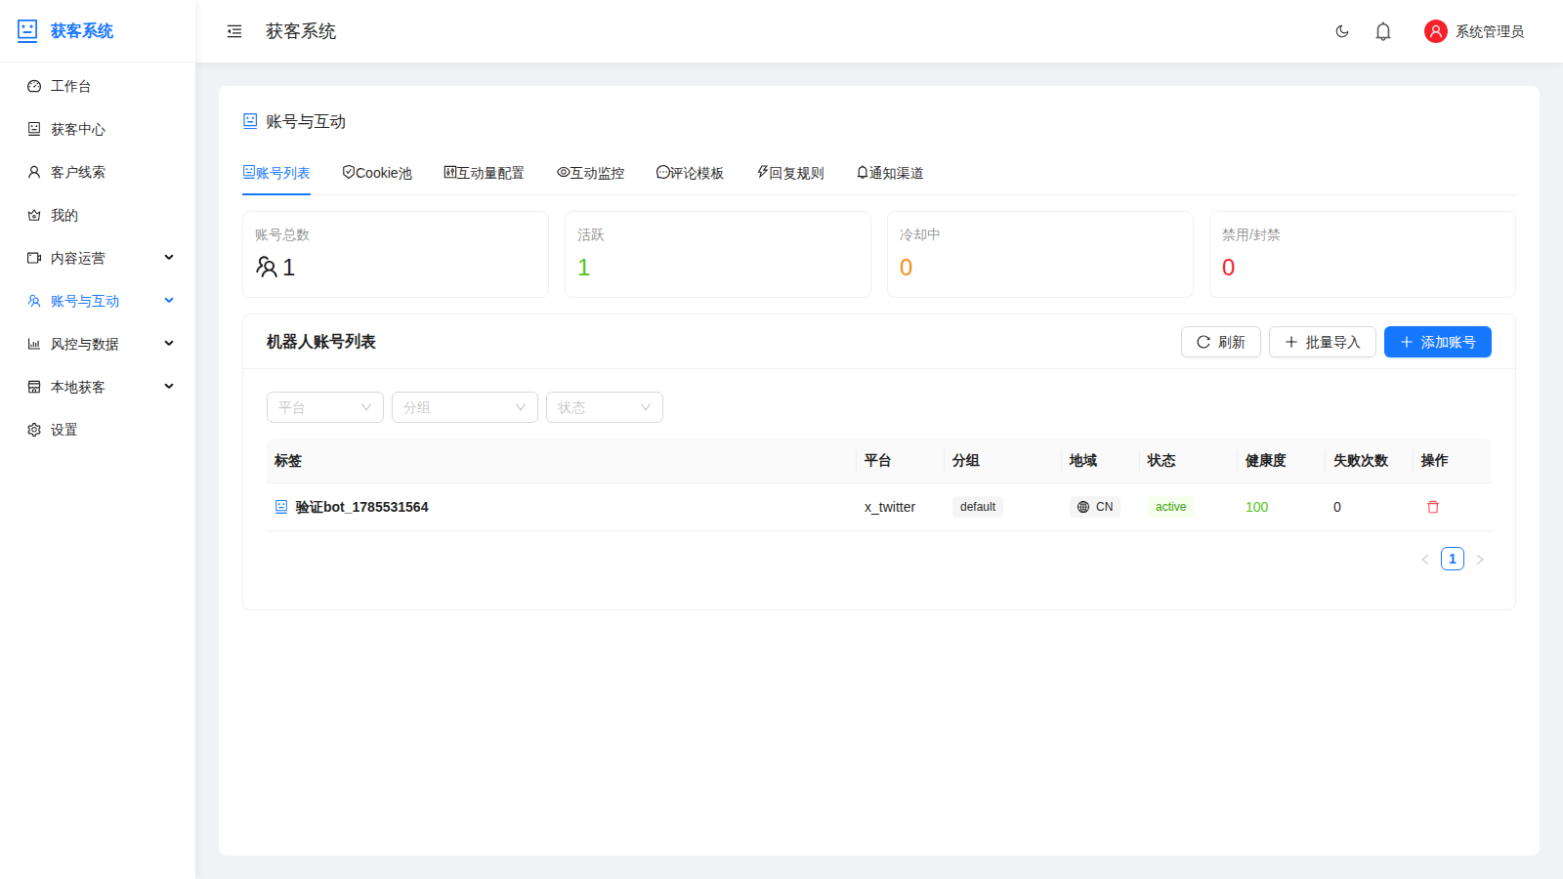
图 4.14 机器人账号页面
注意事项：账号触发风控熔断后会自动暂停任务并冷却，无需人工干预。

4.15 互动量配置
互动量配置页用于设置自动点赞、评论、关注等互动行为的频率、数量与文案策略。
主要功能：
- 各平台互动类型开关与每日上限
- 互动频率与间隔（真人行为模拟）
- 互动文案池配置（随机选用防重复）
操作要点：
- 新账号先低量运行（每日几十次），逐步提升，模拟自然养号曲线。
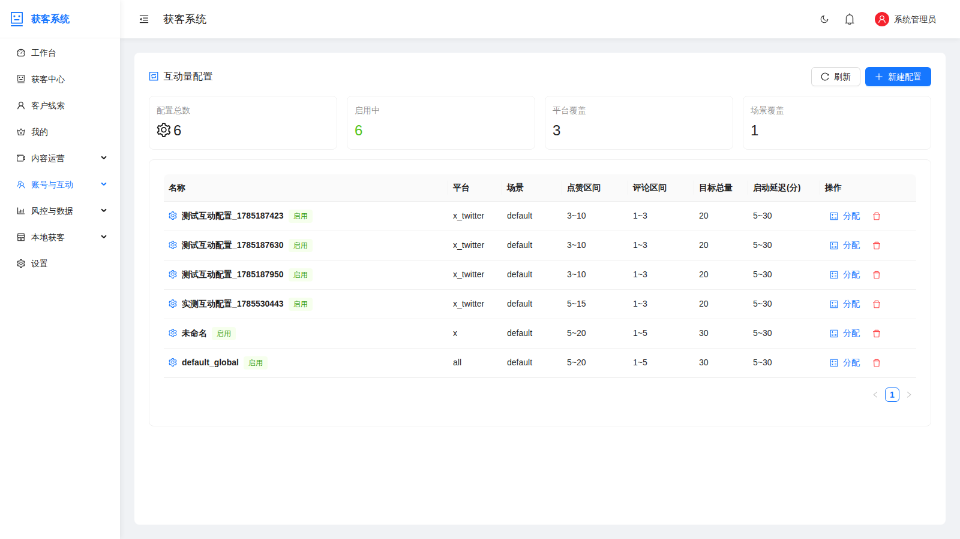
图 4.15 互动量配置页面
注意事项：所有平台互动均会生成 multi_interaction_records 记录，可在数据分析中复盘互动效果。

4.16 私信管理
私信管理页集中处理各平台私信会话，支持自动回复与人工接管。
主要功能：
- 私信会话列表与未读标记
- AI 自动回复（基于话术库与提示词）
- 人工接管对话、历史消息查看
- X 平台私信 fetch / reply 全流程支持
操作要点：
- 高意向客户的私信建议及时人工接管，AI 负责首轮应答与常见问题。
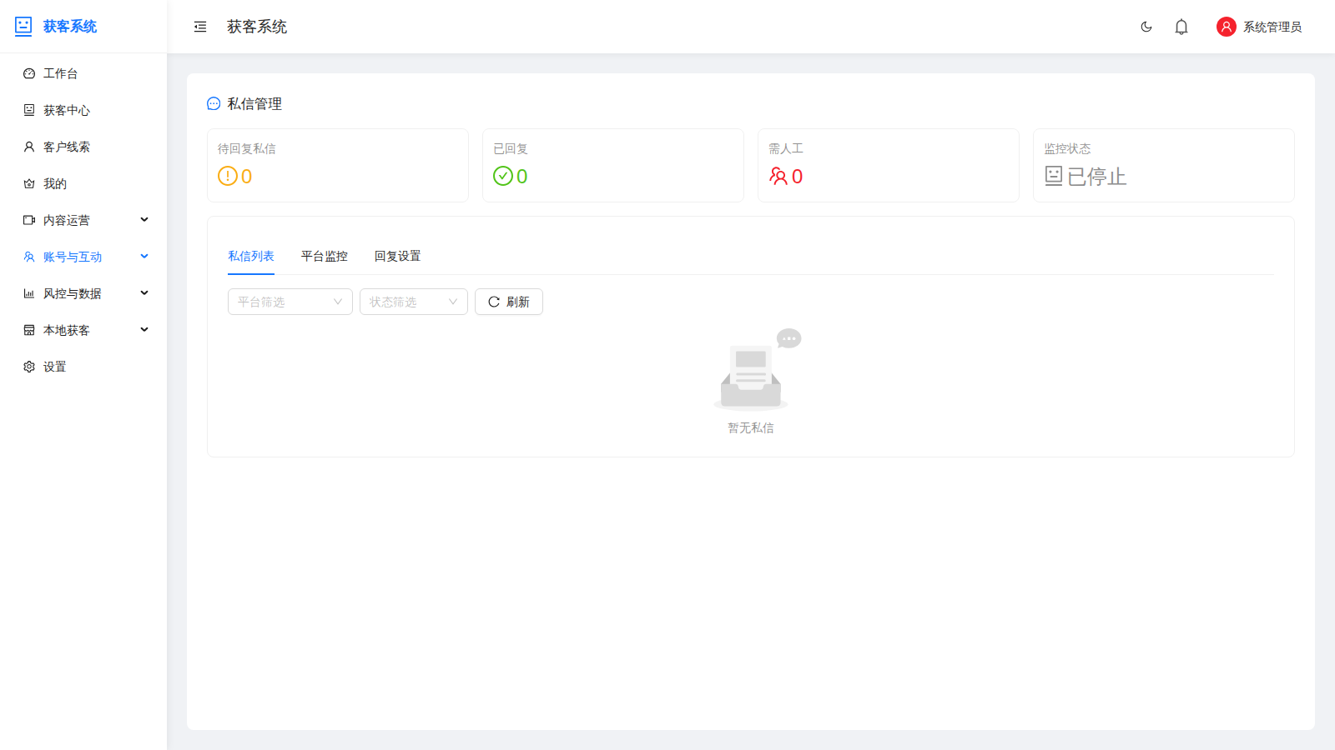
图 4.16 私信管理页面
注意事项：系统自动回复自己帖子下的评论，以及自己评论收到的回复；不会主动打扰无关帖子的用户。

4.17 数字人口播
数字人口播页用于生成 AI 数字人出镜的口播视频，无需真人拍摄即可批量产出短视频。
主要功能：
- 数字人形象与音色选择
- 输入文案一键生成口播视频
- 生成记录与视频下载
操作要点：
- 文案可先用提示词库生成初稿再人工润色；单条视频生成需要一定时间，请耐心等待。
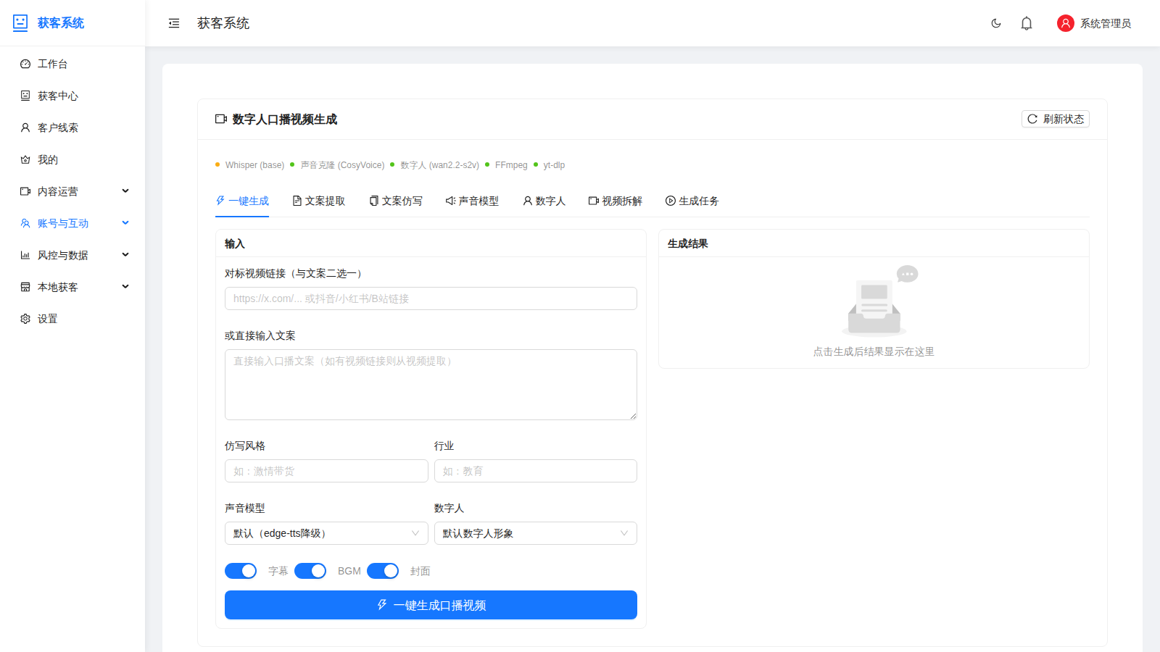
图 4.17 数字人口播页面
注意事项：数字人视频消耗算力较多（约 8000 算力币/条），请合理规划生成数量。

4.18 数据分析
数据分析页提供获客、互动、发布等核心业务的可视化报表。
主要功能：
- 线索量、转化率趋势分析
- 各平台采集与互动效果对比
- 评论发送统计（按时间维度）
操作要点：
- 每周复盘各平台 ROI，把预算和精力集中到线索质量最高的平台。
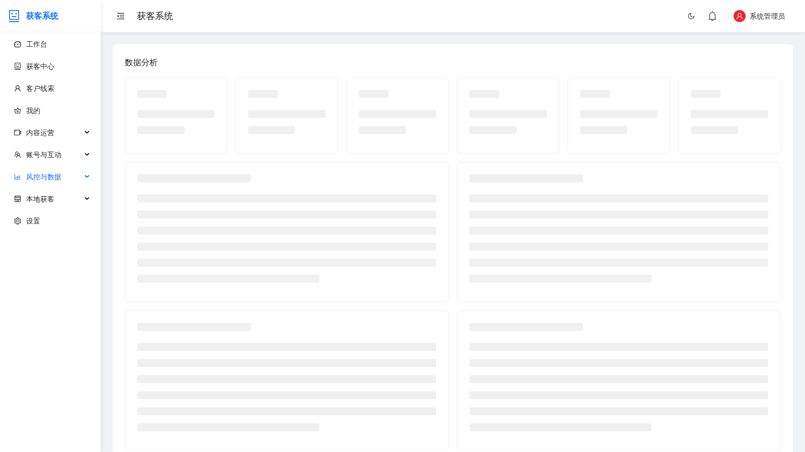
图 4.18 数据分析页面
注意事项：X 平台评论统计基于实际发送记录表，时间字段为秒级时间戳，跨时区显示已做本地化处理。

4.19 预警中心
预警中心统一接收系统运行中的各类异常告警，是保障系统稳定运行的“烟雾报警器”。
主要功能：
- 预警列表：级别（INFO/WARNING/CRITICAL）、来源、内容、时间
- Cookie 失效、限流、封禁类预警自动升级 CRITICAL
- 预警处理状态流转与记录
操作要点：
- CRITICAL 预警需立即处理（通常是账号封禁或 Cookie 大面积失效）；WARNING 可批量定期清理。
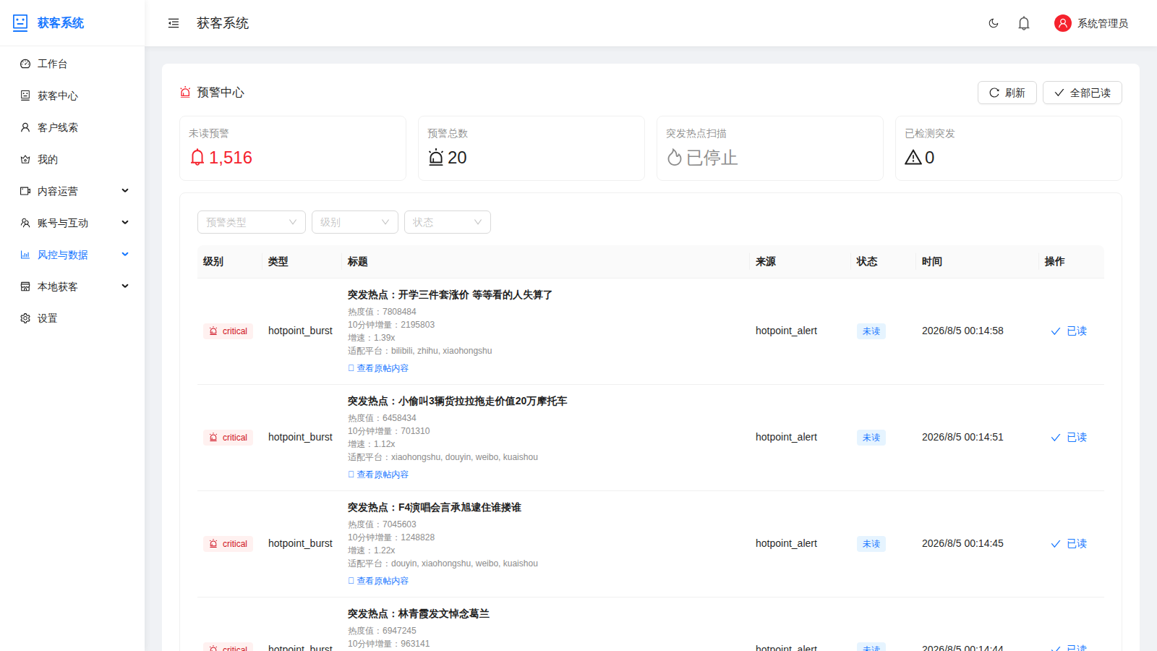
图 4.19 预警中心页面
注意事项：AI 服务余额不足（402/401/429 等）会触发 300 秒冷却并记录 WARNING，冷却后自动恢复。

4.20 外部数据看板
外部数据看板展示从第三方平台同步的账号运营数据（粉丝、播放、互动量等）。
主要功能：
- 多平台账号核心指标汇总
- 指标趋势图
- 数据手动/定时同步
操作要点：
- 将自有账号接入看板后，可在一个页面横向对比各平台运营表现。
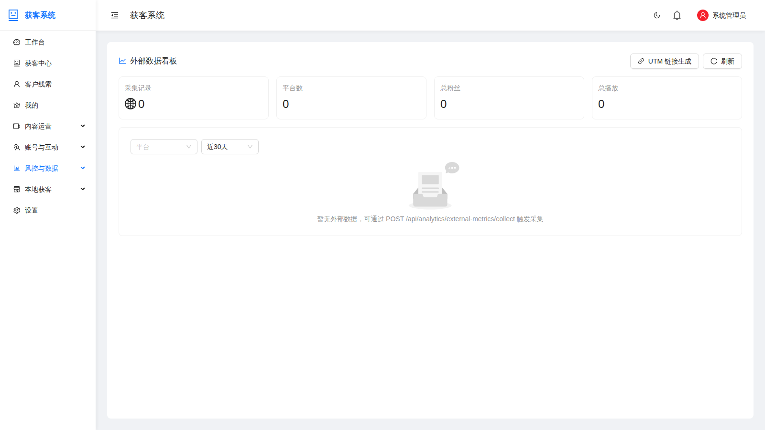
图 4.20 外部数据看板页面
注意事项：外部数据依赖对应平台 Cookie 有效性，数据断更时请先检查 Cookie 状态。

4.21 爆款复盘
爆款复盘页沉淀表现优异的内容案例，供团队分析复制成功经验。
主要功能：
- 爆款内容列表（高播放/高互动）
- 爆款特征标注与复盘笔记
- 关联热点与脚本，形成可复用方法论
操作要点：
- 定期组织团队复盘爆款：选题、开头 3 秒、BGM、发布时间，逐项拆解。
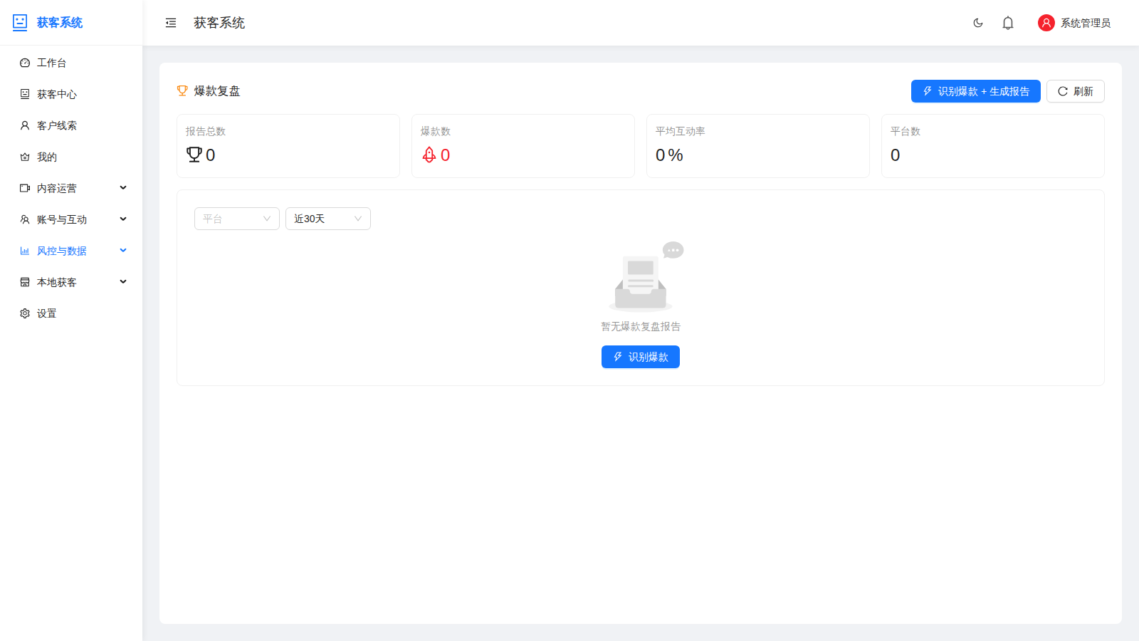
图 4.21 爆款复盘页面
注意事项：复盘结论建议沉淀回提示词库与话术库，形成内容生产正循环。

4.22 操作日志
操作日志页记录系统中的关键操作与后台任务执行记录，用于审计与排障。
主要功能：
- 按用户、模块、级别筛选日志
- 后台任务（采集、发布、监控）执行流水
- 异常堆栈查看，辅助技术排障
操作要点：
- 反馈问题时附上相关时间段的日志截图，可大幅加快定位速度。
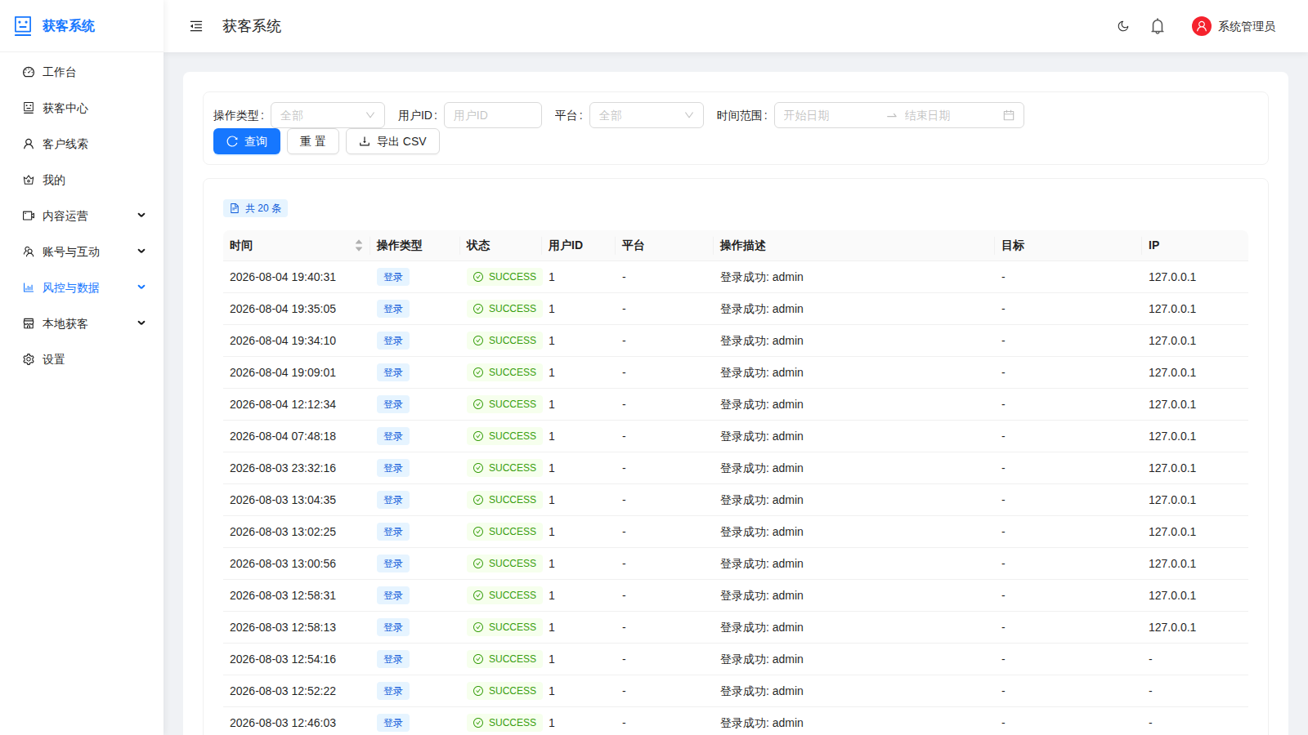
图 4.22 操作日志页面
注意事项：合规归档与审计日志持久化存储，请勿随意清理。

4.23 评论监控
评论监控页实时监听已发布内容下的新评论，并驱动自动/半自动回复。
主要功能：
- 评论实时流（平台、内容、作者、时间）
- 自动回复开关与回复内容预览
- 评论回扫：将评论中的联系方式回写到线索库
操作要点：
- 开启自动回复后，系统只回复自己帖子下的评论及自己评论收到的回复，不打扰无关用户。
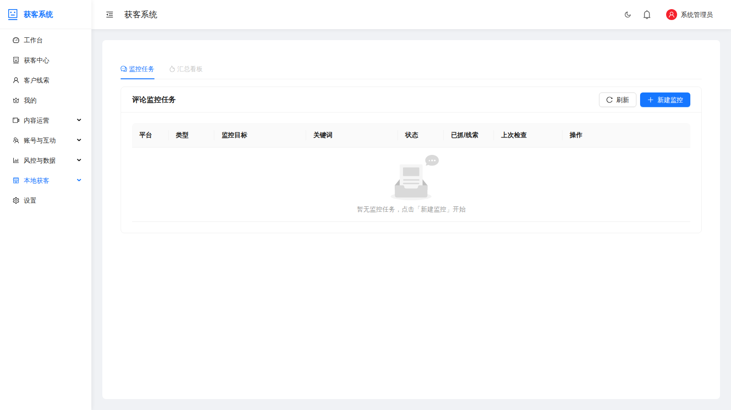
图 4.23 评论监控页面
注意事项：监控服务随系统启动自动拉起，崩溃后由 watchdog 自动重启。

4.24 本地生活
本地生活模块面向餐饮、美业、休娱等本地商家，提供基于地理位置的精准获客能力。
主要功能：
- 按城市/商圈筛选本地线索
- 本地热点与团购趋势参考
- 结合目标地区配置实现同城获客
操作要点：
- 本地商家创建任务时务必填写“目标地区”，并搭配本地属性意向词（如“附近”“哪家店”）。
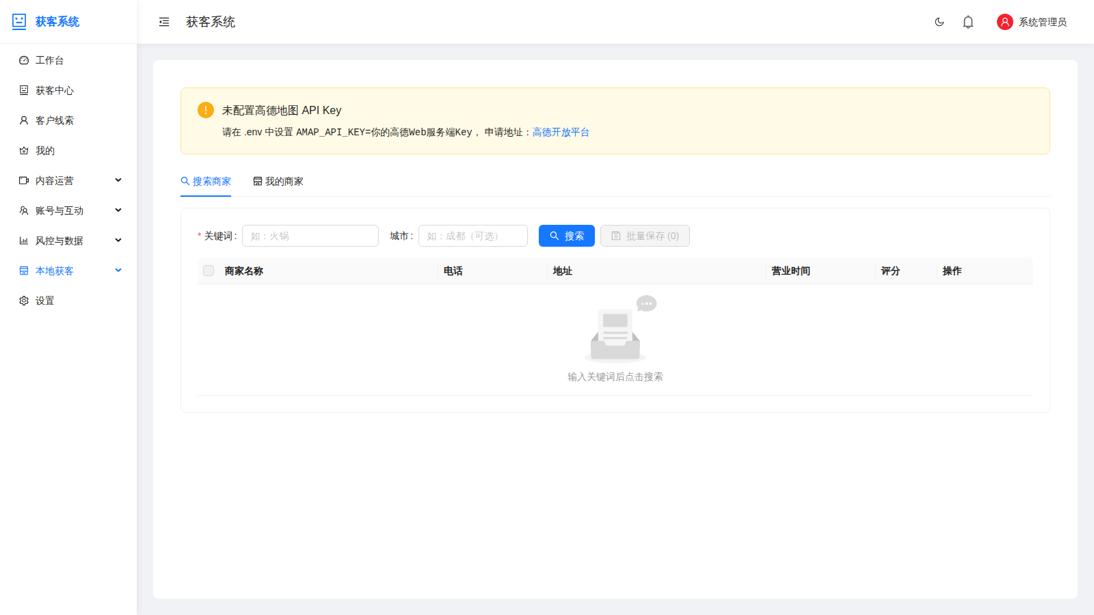
图 4.24 本地生活页面
注意事项：配合客户分配调度，可将不同门店的线索自动分配给对应销售。

4.25 客户分配调度
客户分配调度页用于将线索按规则分配给销售或客服，实现线索流转闭环。
主要功能：
- 分配规则配置（按地区、平台、负载均衡）
- 分配记录与跟进状态跟踪
- IM 对话集成，分配后可直接触达
操作要点：
- 团队作战时先配置分配规则，线索入库后自动派单，避免销售挑单、漏跟。
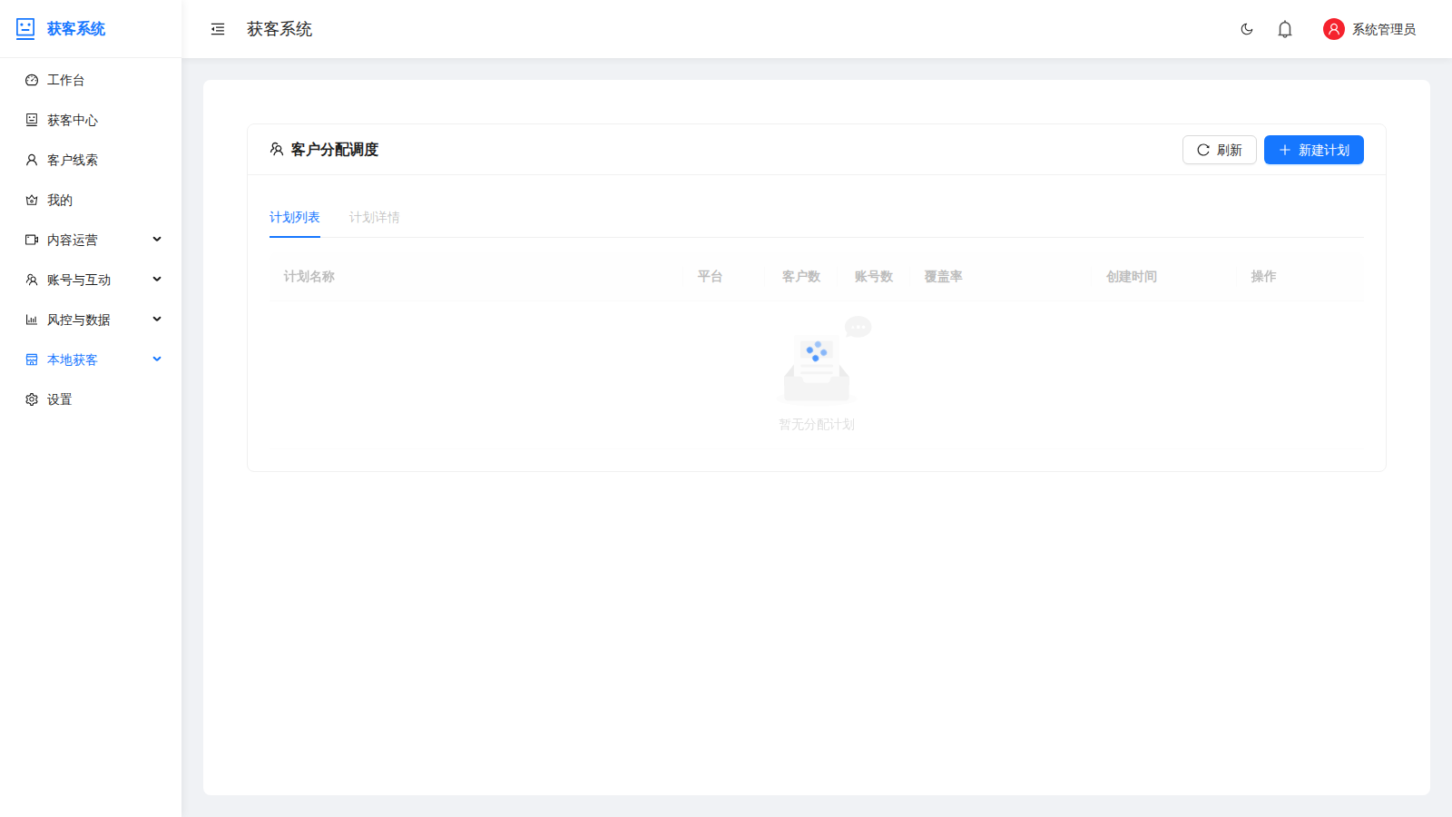
图 4.25 客户分配调度页面
注意事项：分配后跟进情况会回写线索状态，形成转化漏斗数据。

4.26 AI 客服
AI 客服模块提供 7×24 小时智能应答能力，自动接待各平台咨询。
主要功能：
- 客服会话实时监控
- AI 自动应答（基于话术库与业务知识）
- 人工接管与转接
- 客服账号登录态管理（强制重新登录）
操作要点：
- 上线前先用历史咨询记录测试 AI 应答质量，并为高频问题配置标准答案。
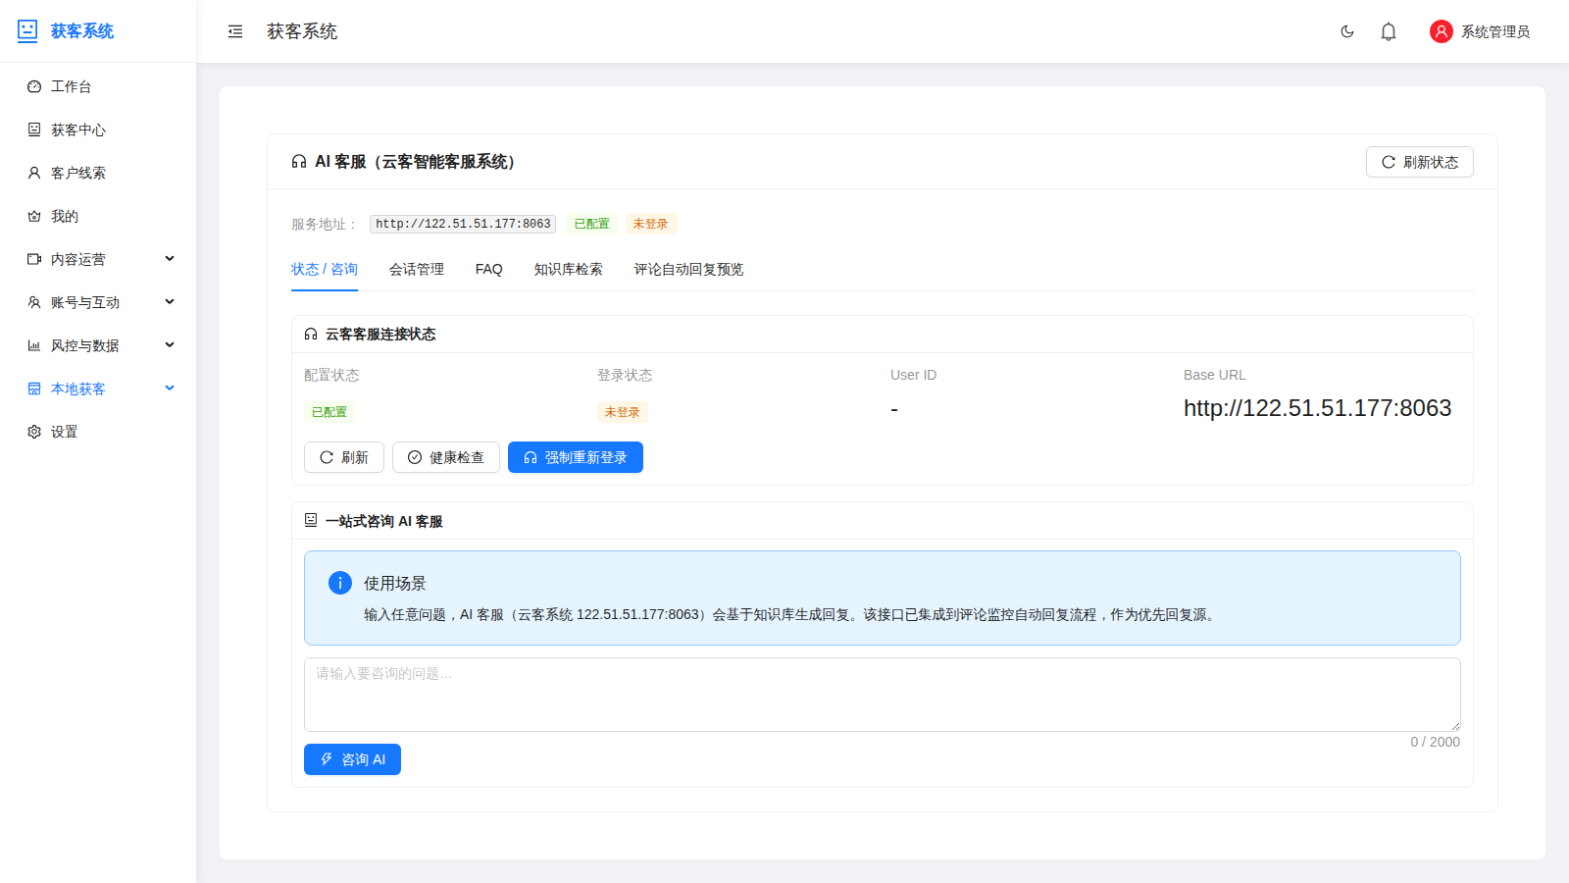
图 4.26 AI 客服页面
注意事项：AI 调用异常（余额不足、读取超时）会自动冷却降级，期间会话转人工处理。

4.27 Cookie 账号管理
Cookie 管理页维护各平台采集/发布账号的登录态，是系统运转的基础设施。
主要功能：
- 多平台 Cookie 录入、校验、启停
- Cookie 池：同平台多 Cookie 自动轮换
- 失败计数与自动冷却（连续失败 3 次冷却 30 分钟）
- X 平台字段校验（auth_token / ct0 / guest_id）
操作要点：
- 定期检查 Cookie 健康状态；大批量失效通常是账号被风控，需更换账号重新登录获取。

图 4.27 Cookie 账号管理页面
注意事项：Cookie 属于敏感凭证，请勿导出外发；系统内已做权限隔离。

4.28 商业档案管理
商业档案页管理获客配置模板（业务画像），让同类获客任务一键复用配置。
主要功能：
- 商业档案创建：行业、产品、目标客户画像
- 档案关联精准获客参数（意图、意向词、排除词）
- 创建任务时引用档案快速填充
操作要点：
- 为每条业务线建立独立档案，新建任务时直接引用，减少重复填写。
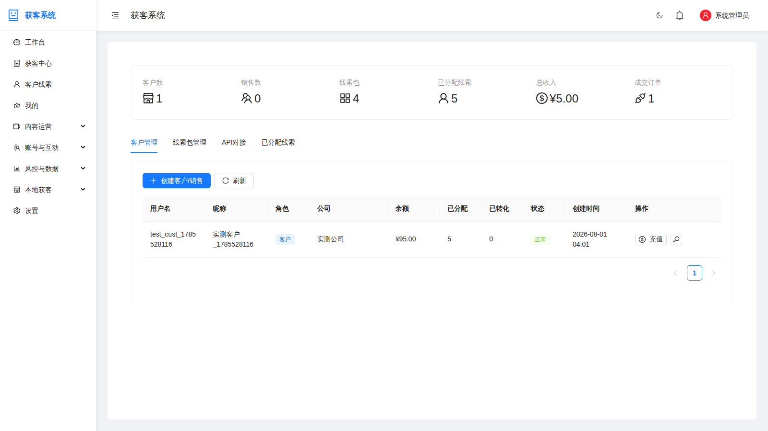
图 4.28 商业档案管理页面
注意事项：档案中的意向词库建议随线索转化反馈持续扩充。

4.29 用户管理
用户管理页维护系统登录账号与权限，仅管理员可见。
主要功能：
- 用户列表：账号、昵称、角色、状态、最近登录
- 新增/禁用用户、重置密码
- 角色权限分配（菜单级权限控制）
操作要点：
- 运营、销售、管理员分角色开通账号；离职员工及时禁用。
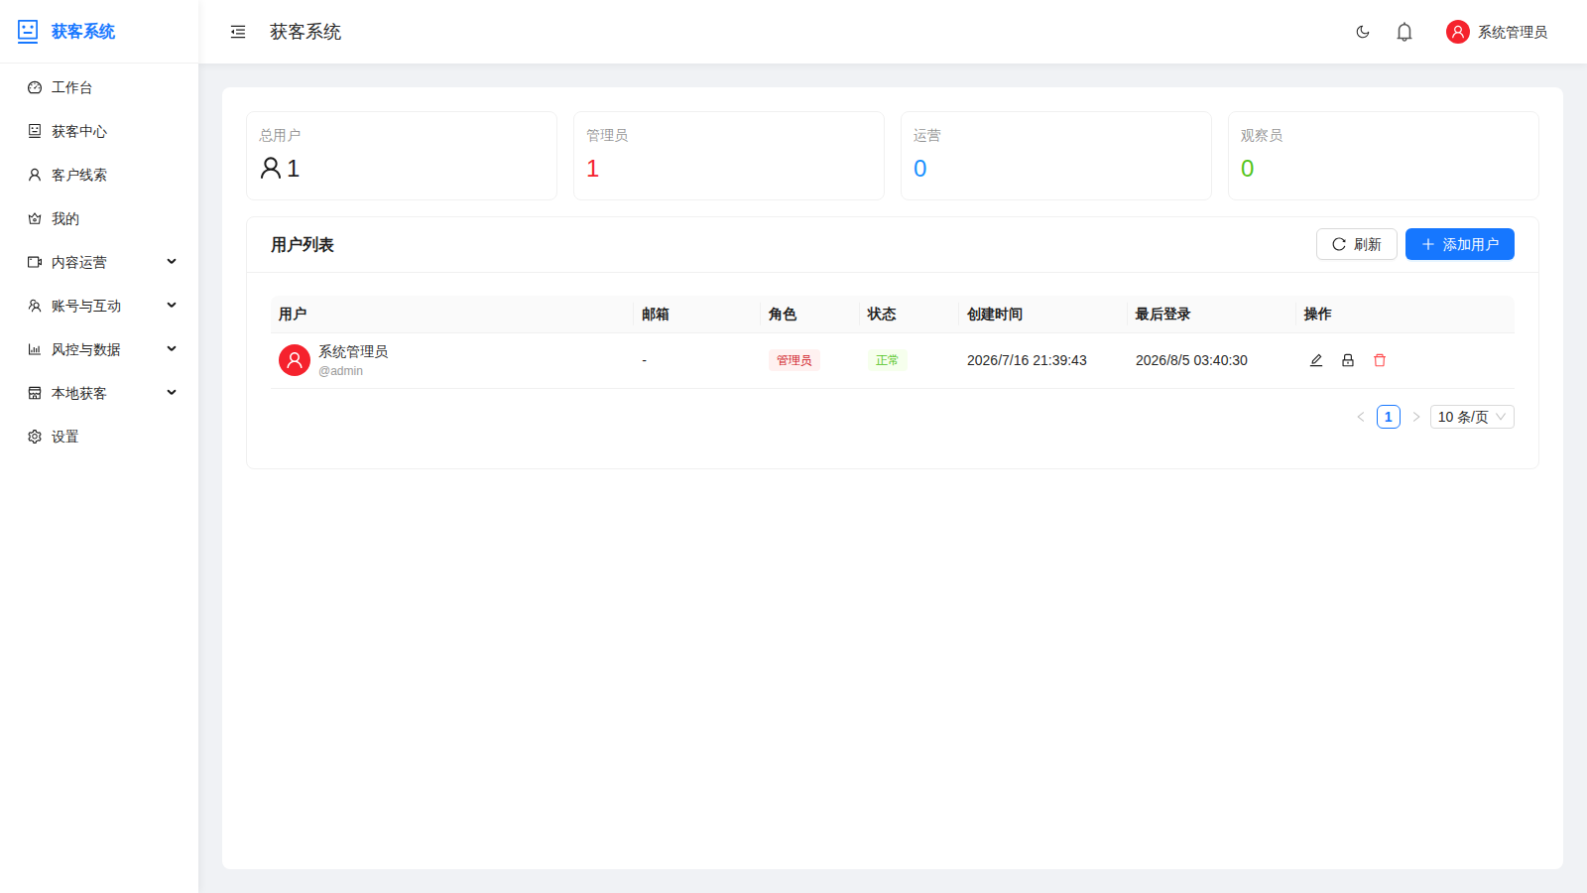
图 4.29 用户管理页面
注意事项：系统按 requiredPermission 控制菜单可见性，未授权用户看不到对应菜单。

4.30 系统设置
系统设置页集中管理全局参数与集成配置。
主要功能：
- AI 服务接入配置（模型、密钥）
- 通知渠道配置（钉钉等 Webhook）
- 系统参数与开关管理
操作要点：
- AI 密钥变更后无需重启即可生效；通知渠道配置后建议先发一条测试消息。
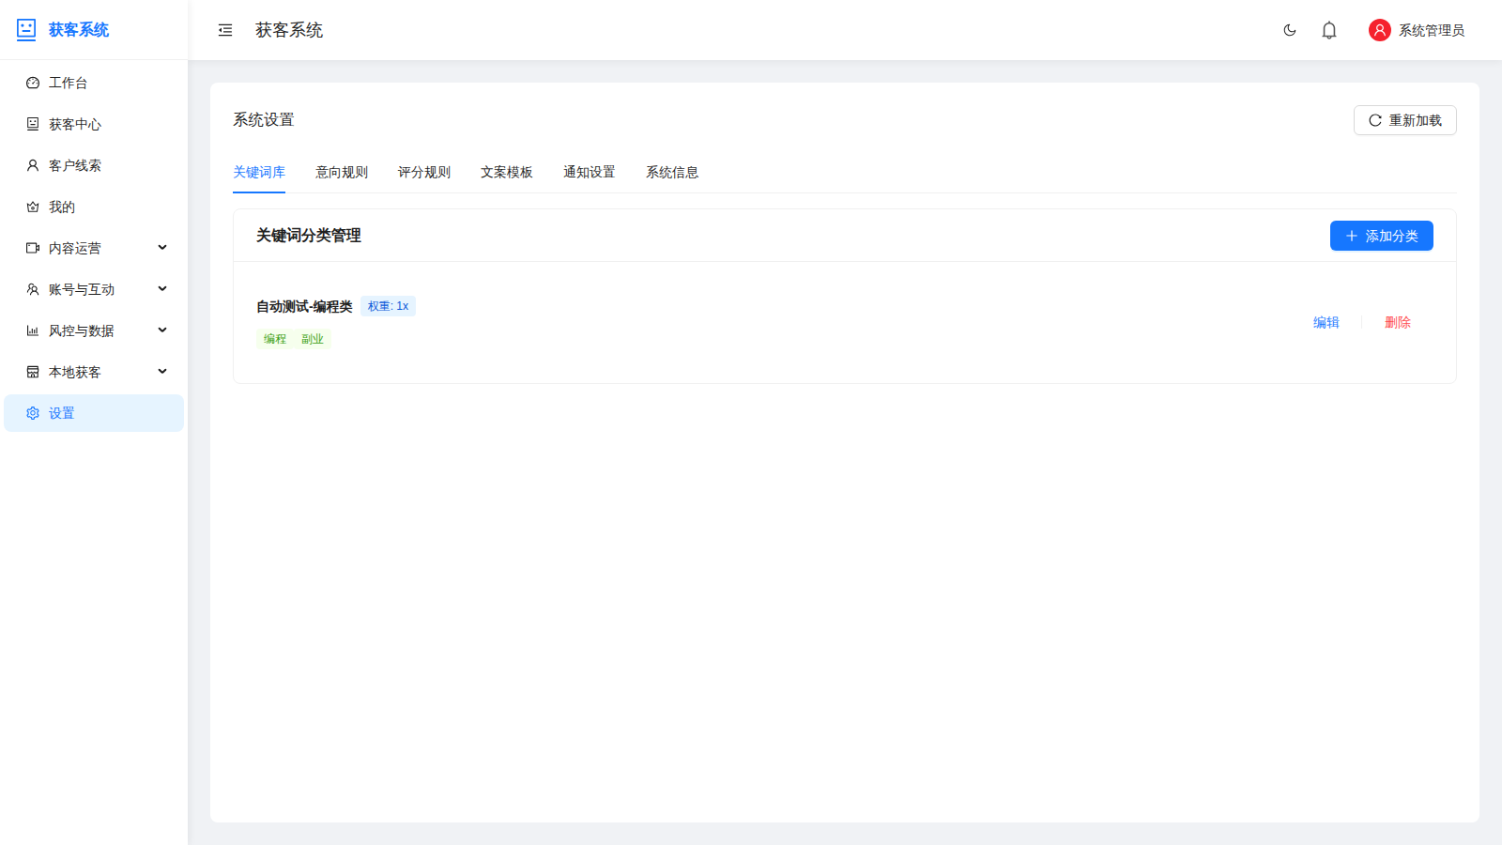
图 4.30 系统设置页面
注意事项：修改关键配置前建议截图备份原值，便于回滚。

4.31 我的（个人中心）
个人中心展示当前账号信息、套餐配额与算力余额。
主要功能：
- 账号资料与角色信息
- 套餐类型与有效期
- 算力余额、消费记录（1 元 = 10000 算力币）
- 功能用量统计
操作要点：
- 算力按功能差异化计费（混剪约 1500/条、数字人约 8000/条），余额不足时视频生成功能将受限。
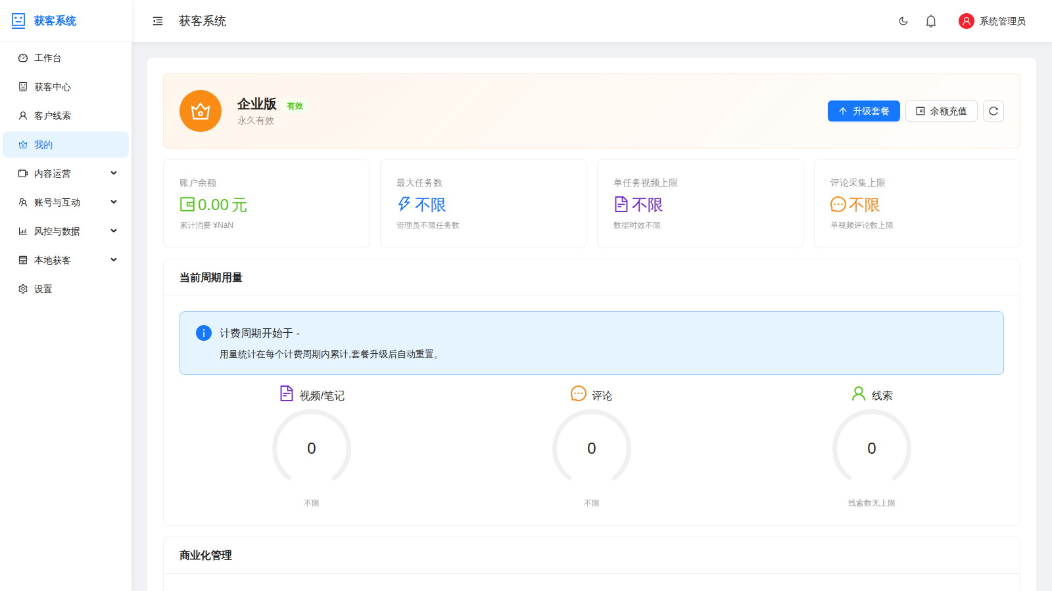
图 4.31 我的（个人中心）页面
注意事项：个人可在此修改密码、查看自己的操作用量。

第 5 章 配置与部署说明

5.1 项目目录结构
目录 | 说明
api/ | FastAPI 后端：routers（路由）、services（业务服务）、main.py（入口）
webui-new/ | React 前端：pages（页面）、components（组件）、api（接口封装）
config/ | 全局配置：base_config.py（平台、爬取类型等）
database/ | 数据库：models.py（ORM）、db_session.py（连接与迁移）
media_platform/ | 各平台采集器实现（抖音/快手/小红书/X…）
store/ | 数据落库逻辑（线索、评论、内容存储）
tools/ | 工具脚本（反检测、截图、文档生成等）
docs/ | 文档与截图资源

5.2 核心配置项
配置项 | 位置 | 说明
PLATFORM | config/base_config.py | 默认采集平台，X 平台操作需设为 x_twitter
CRAWLER_TYPE | config/base_config.py | 采集类型；评论发布功能需设为 auto_comment
ENABLE_CDP_MODE | config/base_config.py | 默认开启，使用本机 Chrome（CDP 模式）降低风控
数据库连接 | .env | PostgreSQL：122.51.51.177:15435 / media_crawler_chengdu
X_TWITTER_COOKIES_POOL | .env | X 平台 Cookie 池，多个 Cookie 用 | 分隔
AI 服务密钥 | 系统设置页 | AIAgentClient 单例调用，余额类错误自动冷却 300 秒

5.3 数据库说明
系统使用远程 PostgreSQL 18 数据库（media_crawler_chengdu），共 151 张业务表。核心表如下：
表名 | 用途
customer_lead | 客户线索主表（含评分、角色、联系方式等迁移字段）
crawler_task | 获客任务表（含精准获客 5 字段）
lead_comment_reply | 线索评论回复监控记录
hot_items | 热点条目（含分类与推荐平台）
multi_interaction_records | 11 平台互动记录
x_twitter_sent_comment | X 平台已发送评论（sent_at 秒级时间戳）
sys_user_cookie | 平台 Cookie 池

启动时系统自动分层建表：先建主表，再并行建业务表，最后后台启动监控与调度器，不影响端口监听。

第 6 章 常见问题（FAQ）
Q1：登录后页面一直转圈或提示未授权？
A：通常是 Token 过期或后端未启动。先确认 8080 后端服务正常（curl http://localhost:8080/docs），再重新登录。
Q2：采集任务一直“运行中”但没有线索入库？
A：按顺序排查：① 任务关键词是否过窄；② 意向词是否过于严格；③ 目标平台 Cookie 是否失效（看预警中心）；④ 执行日志中是否大量被排除词过滤。
Q3：为什么很多线索的角色被判定为“供方”？
A：系统内置 S/A/B 级供方信号识别（如“厂家直销”“招代理”“代运营”）。若误判较多，请检查排除词配置并补充行业相关否定词。
Q4：X 平台监控突然没有新数据了？
A：大概率遇到 Cloudflare 挑战页。系统会快速失败并自动降级使用数据库历史数据；请更换 X Cookie 或在浏览器中手动通过一次人机验证。
Q5：发布失败提示 Cookie 失效/限流？
A：到 Cookie 管理页更新对应平台 Cookie；限流类失败请降低发布频率并错峰调度。此类失败会自动升级为 CRITICAL 预警。
Q6：AI 功能（文案生成、AI 客服）突然全部无响应？
A：AI 服务触发余额/限流错误后会进入 300 秒保护性冷却，期间调用静默降级。请检查 AI 账户余额，冷却后自动恢复。
Q7：导出的线索 Excel 中联系方式是空的？
A：联系方式由系统自动识别，原文中未留下联系方式的线索该列即为空。可结合私信触达引导用户留资。
Q8：热点中心刷新很慢？
A：热点刷新已后台异步化：点击后立即返回，前端通过 /refresh/status 轮询进度。14 平台并行抓取，个别平台失败不影响整体。
Q9：数字人/混剪视频生成失败提示算力不足？
A：请到【我的】页面查看算力余额并充值。计费标准：1 元 = 10000 算力币，混剪约 1500/条、数字人约 8000/条。
Q10：如何彻底删除一条线索？
A：在线索列表操作列选择“忽略”即可将其从待处理流中移除；物理删除需管理员在数据库层面操作，请谨慎执行。

附录 文档信息
项目 | 内容
文档名称 | 获客系统说明文档与新手使用手册
版本 | v1.0
生成日期 | 2026-08-05
截图来源 | 生产环境实时截取（http://43.153.159.195:35174/），共 32 张
维护建议 | 功能迭代后重新运行 tools/take_screenshots.py 与 tools/generate_user_manual.py 即可再版

—— 全文完 ——

